Gerichtete Fortbewegung der Elektronen = Strom

Im Pluspol sind zu wenig Elektronen, Minuspol zu viel.

Atome des Materials umgeben von den sich bewegenden Elektronen = Strom bei Ausgleich von Überschuss und Mangel.

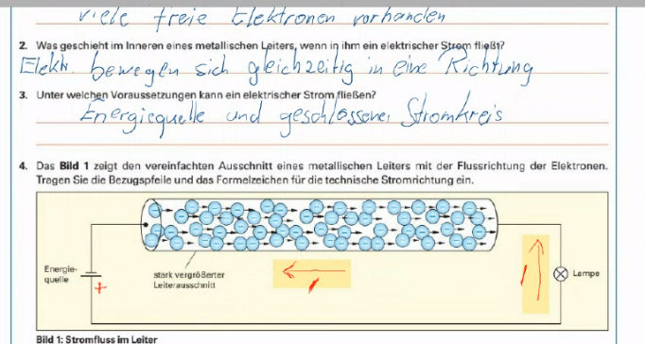

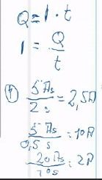

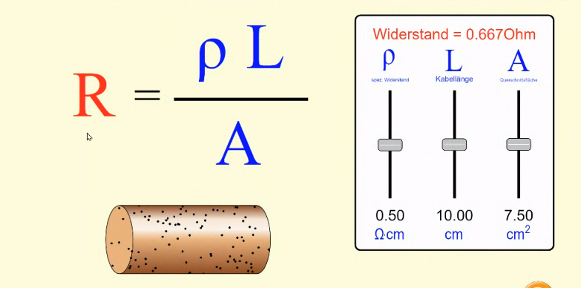

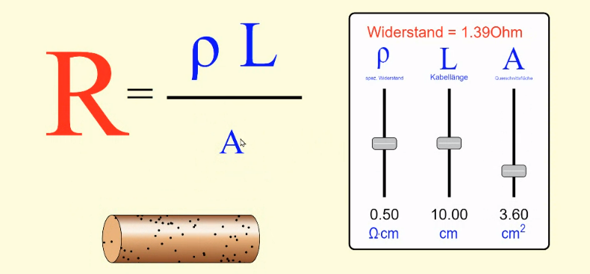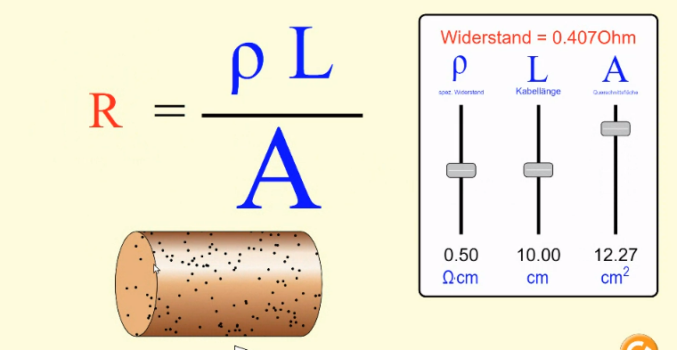

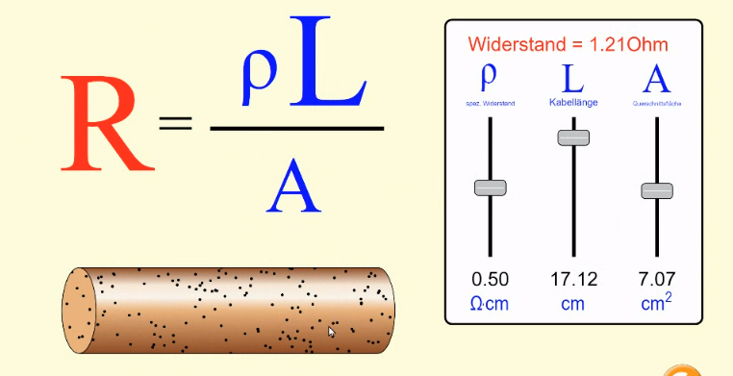

ro

Je größer der Widerstand, umso schlechter lässt der Stoff die Elektronen durch.

Der Widerstand steht in Beziehung zum Leitwert G (S) Siemens

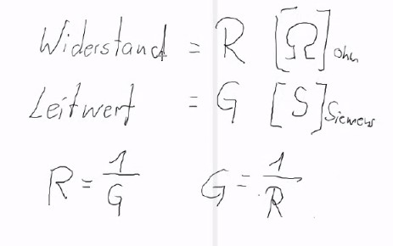

Ohmsches Gesetz:

Der Widerstand ist ein Maß dafür, wie viel Spannung erforderlich ist, um eine bestimmte Stromstärke durch einen Leiter fließen zu lassen[**1**](https://www.bing.com/ck/a?!&&p=3f9c6c8799cf45e2JmltdHM9MTY4NDI4MTYwMCZpZ3VpZD0yZjA3N2MxNC0zN2QyLTY1ZWEtMDcwNS02ZWFiMzZmNzY0YWEmaW5zaWQ9NTUyMg&ptn=3&hsh=3&fclid=2f077c14-37d2-65ea-0705-6eab36f764aa&psq=Stromst%c3%a4rke+Widerstand&u=a1aHR0cHM6Ly9kZS53aWtpcGVkaWEub3JnL3dpa2kvRWxla3RyaXNjaGVyX1dpZGVyc3RhbmQ&ntb=1). Der Widerstand kann mit dem Ohm‘schen Gesetz berechnet werden, das den Zusammenhang zwischen Widerstand, Spannung und Stromstärke beschreibt[**2**](https://www.bing.com/ck/a?!&&p=3f9be63da7951585JmltdHM9MTY4NDI4MTYwMCZpZ3VpZD0yZjA3N2MxNC0zN2QyLTY1ZWEtMDcwNS02ZWFiMzZmNzY0YWEmaW5zaWQ9NTUyMw&ptn=3&hsh=3&fclid=2f077c14-37d2-65ea-0705-6eab36f764aa&psq=Stromst%c3%a4rke+Widerstand&u=a1aHR0cHM6Ly93d3cudWVidW5nc2tvZW5pZy5kZS9waHlzaWsvOC1rbGFzc2UvbGFkdW5nLXNwYW5udW5nLXVuZC1zdHJvbXN0YWVya2Uv&ntb=1)[**3**](https://www.bing.com/ck/a?!&&p=146fd5619e61dabaJmltdHM9MTY4NDI4MTYwMCZpZ3VpZD0yZjA3N2MxNC0zN2QyLTY1ZWEtMDcwNS02ZWFiMzZmNzY0YWEmaW5zaWQ9NTUyNA&ptn=3&hsh=3&fclid=2f077c14-37d2-65ea-0705-6eab36f764aa&psq=Stromst%c3%a4rke+Widerstand&u=a1aHR0cHM6Ly9yZWNobmVyLXRvb2xzLmRlLzQ5LXdpZGVyc3RhbmQtc3Bhbm51bmctc3Ryb21zdGFlcmtlLnBocA&ntb=1). Die Formel lautet:**R = U / I**, wobei R der Widerstand in Ohm, U die Spannung in Volt und I die Stromstärke in Ampere ist[**2**](https://www.bing.com/ck/a?!&&p=d748dfba50ff6d8eJmltdHM9MTY4NDI4MTYwMCZpZ3VpZD0yZjA3N2MxNC0zN2QyLTY1ZWEtMDcwNS02ZWFiMzZmNzY0YWEmaW5zaWQ9NTUyNQ&ptn=3&hsh=3&fclid=2f077c14-37d2-65ea-0705-6eab36f764aa&psq=Stromst%c3%a4rke+Widerstand&u=a1aHR0cHM6Ly93d3cudWVidW5nc2tvZW5pZy5kZS9waHlzaWsvOC1rbGFzc2UvbGFkdW5nLXNwYW5udW5nLXVuZC1zdHJvbXN0YWVya2Uv&ntb=1)[**3**](https://www.bing.com/ck/a?!&&p=945c9a8882c2ed0fJmltdHM9MTY4NDI4MTYwMCZpZ3VpZD0yZjA3N2MxNC0zN2QyLTY1ZWEtMDcwNS02ZWFiMzZmNzY0YWEmaW5zaWQ9NTUyNg&ptn=3&hsh=3&fclid=2f077c14-37d2-65ea-0705-6eab36f764aa&psq=Stromst%c3%a4rke+Widerstand&u=a1aHR0cHM6Ly9yZWNobmVyLXRvb2xzLmRlLzQ5LXdpZGVyc3RhbmQtc3Bhbm51bmctc3Ryb21zdGFlcmtlLnBocA&ntb=1)[**4**](https://www.bing.com/ck/a?!&&p=a621f1c4d1f92ea0JmltdHM9MTY4NDI4MTYwMCZpZ3VpZD0yZjA3N2MxNC0zN2QyLTY1ZWEtMDcwNS02ZWFiMzZmNzY0YWEmaW5zaWQ9NTUyNw&ptn=3&hsh=3&fclid=2f077c14-37d2-65ea-0705-6eab36f764aa&psq=Stromst%c3%a4rke+Widerstand&u=a1aHR0cHM6Ly93d3cuYWxsZWJlcmVjaG51bmdlbi5jb20vRWxla3RyaXppdGF0L1NwYW5udW5nLUludGVuc2l0YXQtV2lkZXJzdGFuZC1MZWlzdHVuZy5waHA&ntb=1). Der Widerstand ist konstant, wenn die Spannung und die Stromstärke sich proportional ändern[**2**](https://www.bing.com/ck/a?!&&p=0ef5b6e037541903JmltdHM9MTY4NDI4MTYwMCZpZ3VpZD0yZjA3N2MxNC0zN2QyLTY1ZWEtMDcwNS02ZWFiMzZmNzY0YWEmaW5zaWQ9NTUyOA&ptn=3&hsh=3&fclid=2f077c14-37d2-65ea-0705-6eab36f764aa&psq=Stromst%c3%a4rke+Widerstand&u=a1aHR0cHM6Ly93d3cudWVidW5nc2tvZW5pZy5kZS9waHlzaWsvOC1rbGFzc2UvbGFkdW5nLXNwYW5udW5nLXVuZC1zdHJvbXN0YWVya2Uv&ntb=1). Je höher die Spannung, desto mehr Strom kann fließen, und je höher der Widerstand, desto weniger Strom kann fließen[**5**](https://www.bing.com/ck/a?!&&p=8c0645ca684b57ccJmltdHM9MTY4NDI4MTYwMCZpZ3VpZD0yZjA3N2MxNC0zN2QyLTY1ZWEtMDcwNS02ZWFiMzZmNzY0YWEmaW5zaWQ9NTUyOQ&ptn=3&hsh=3&fclid=2f077c14-37d2-65ea-0705-6eab36f764aa&psq=Stromst%c3%a4rke+Widerstand&u=a1aHR0cHM6Ly93d3cuZnJ1c3RmcmVpLWxlcm5lbi5kZS9lbGVrdHJvdGVjaG5pay96dXNhbW1lbmhhbmctc3Ryb20tc3Bhbm51bmctd2lkZXJzdGFuZC5odG1s&ntb=1)

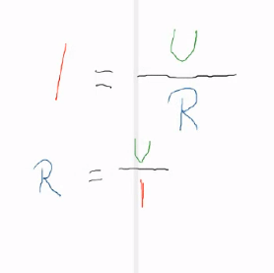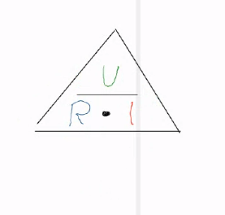

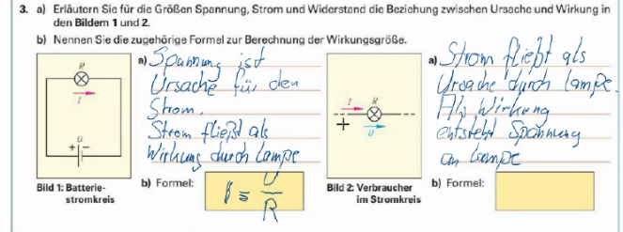

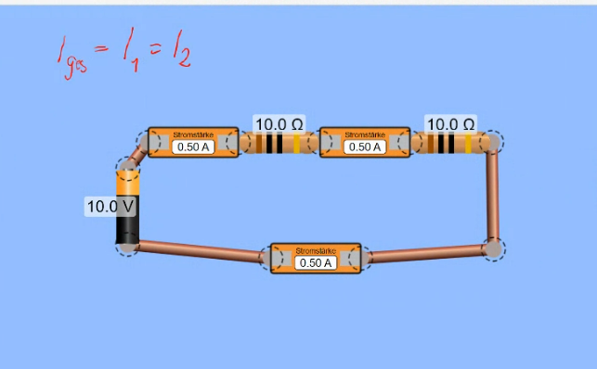

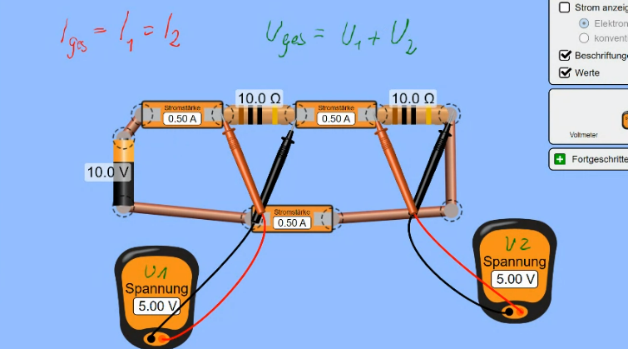

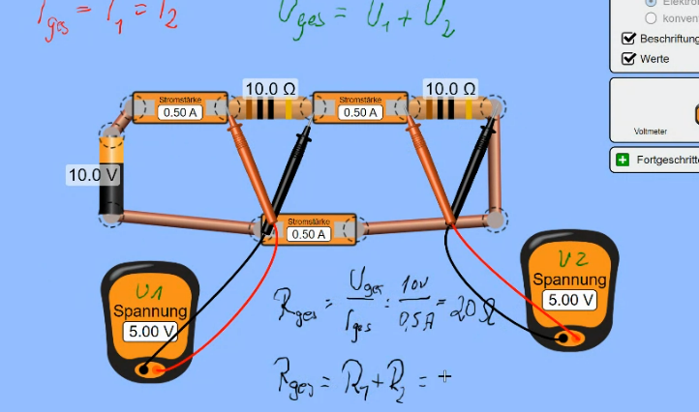

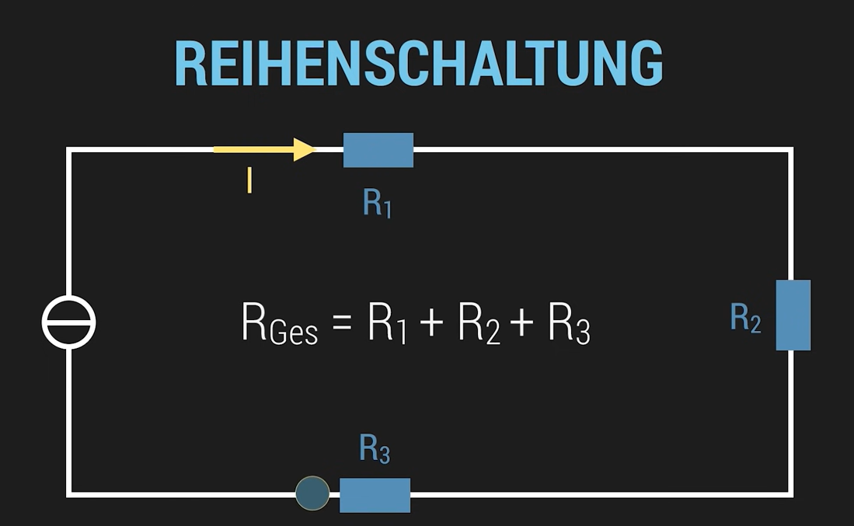

Berechnung aller Widerstände Reihenschaltung.

Die Gesamtspannung teil sich an den Widerständen.

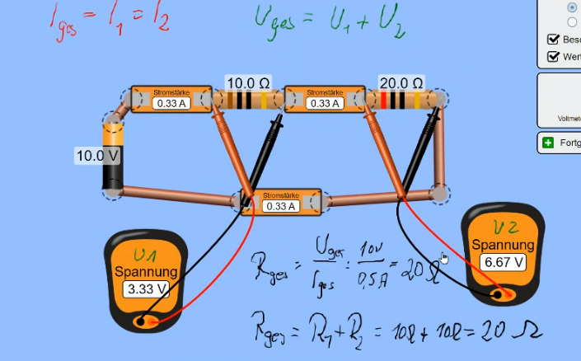

Das Verhältnis der Spannungen zueinander ist das dasselbe wie die Widerständen zueinander.

Formeln für Reihenschaltung:

Man kann auch innerhalb der Aufspaltung mit der URI-Formel rechnen.

Reihenschaltung ist ein Spannungsteiler.

Ändert man bei einem Verbraucher den Widerstand, ändert sich für alle anderen Verbraucher ebenfalls die Spannung.

Ersatzwiderstand.

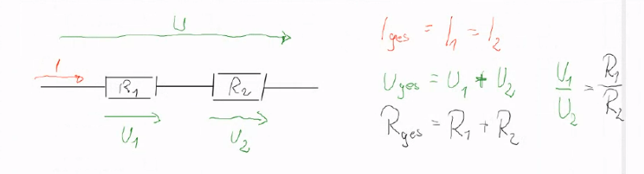

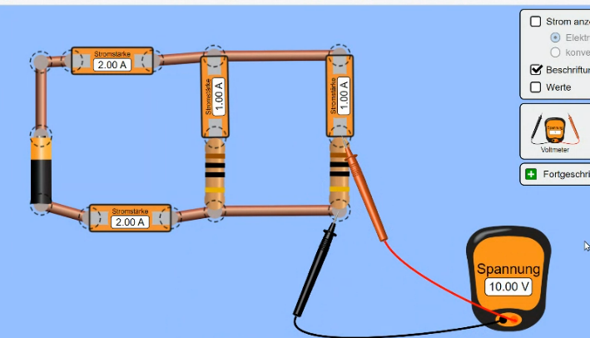

Bei Parallelschaltung bleibt die Spannung gleich groß. Widerstände ändern sich.

Fucking Kehrwert für den Gesamtwiderstand

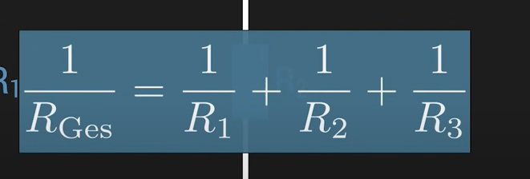

je mehr Widerstände parallel geschaltet sind, umso kleiner wird der Gesamtwiderstand am Ende.

die anderen Widerständen noch dazuaddieren

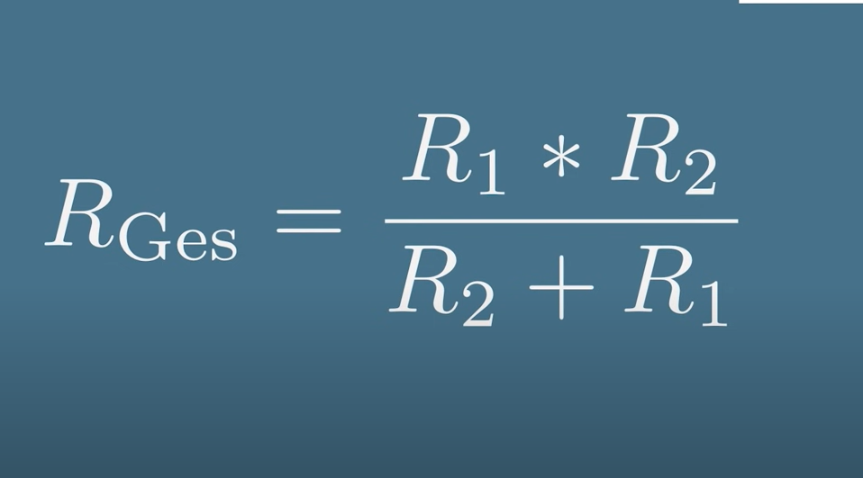

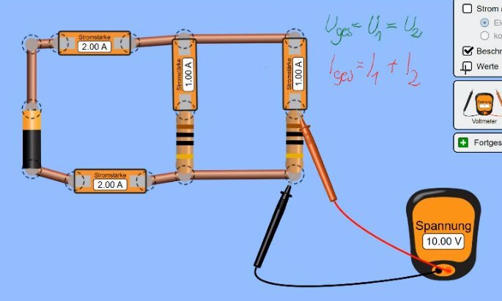

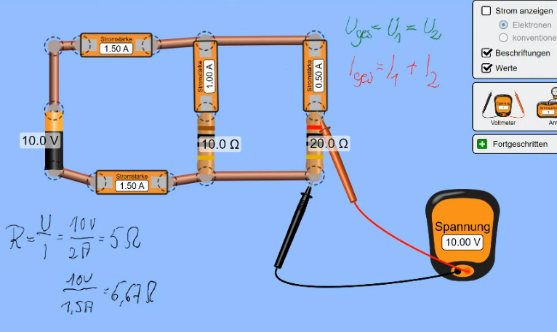

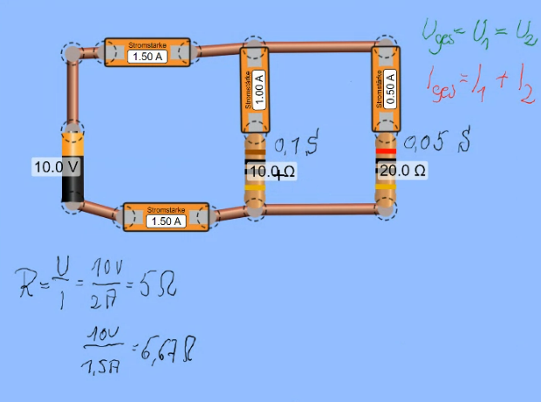

über den Leitwert kommen wir auf die Ampere. Der Leitwert verhält sich genauso wie die Ampere.

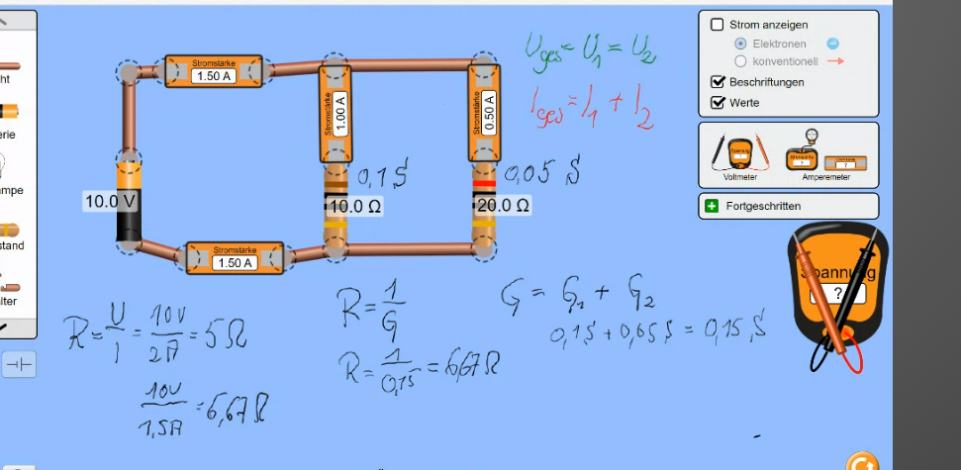

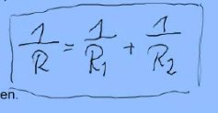

Parallelschaltung ist gleich Stromstärkenteiler.

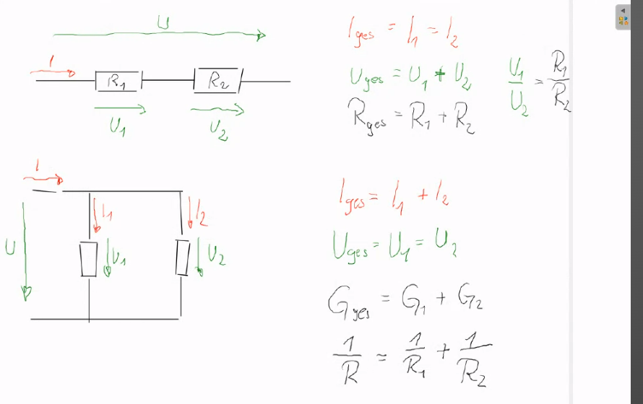

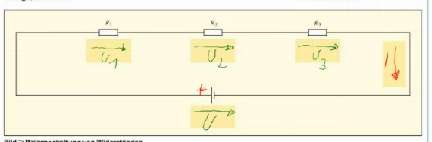

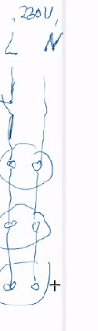Schema wie das mit den Steckdosen über Parallelschaltung läuft, damit überall die gleiche Spannung vorliegt.

Sicherung

Maschenregel:



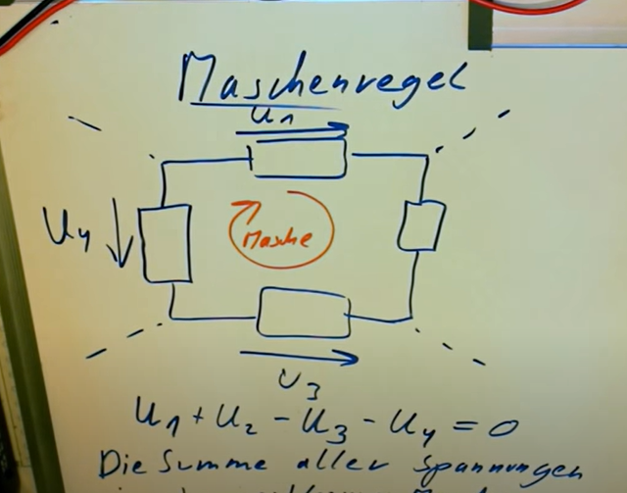

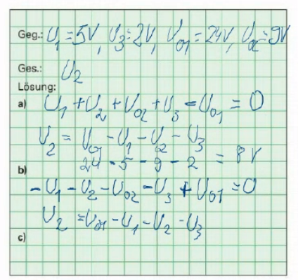

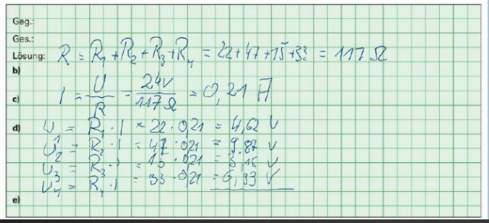

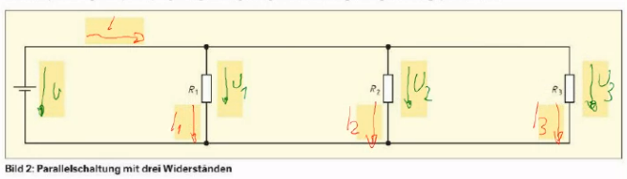

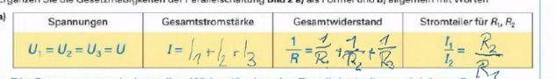

Knotenregel 1. kirchhoffsche Regel

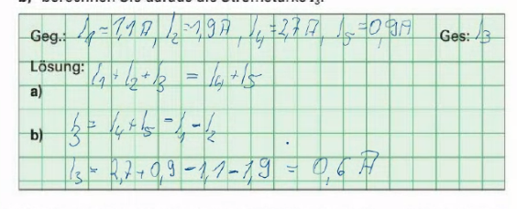

Knotenregel gilt für 2 zusammengeschaltete Batterien zur Erhöhung der Ampere.

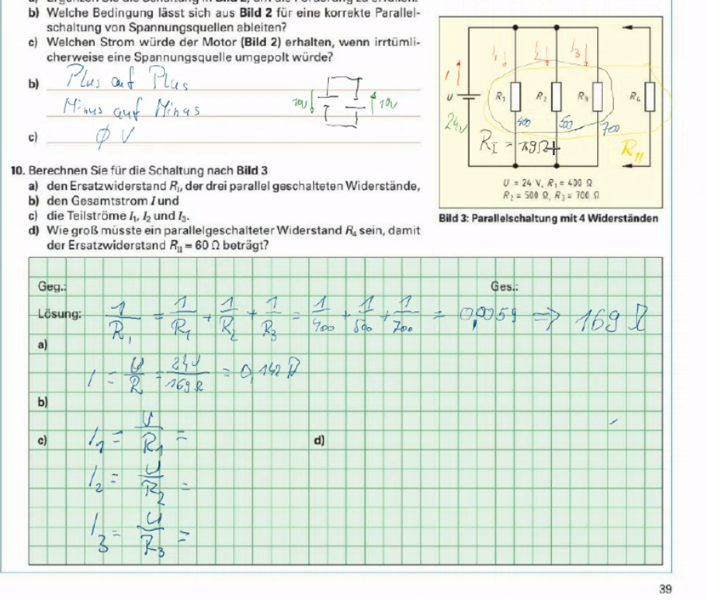

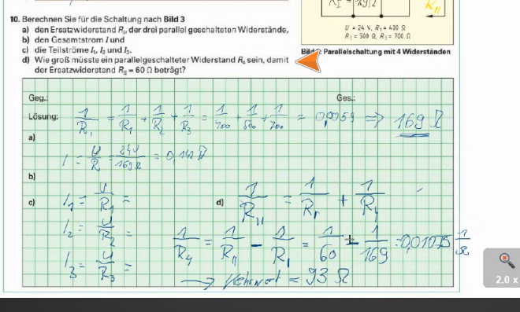

Ersatzwiderstand:

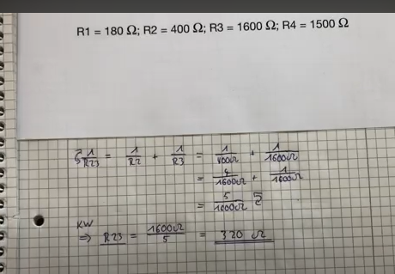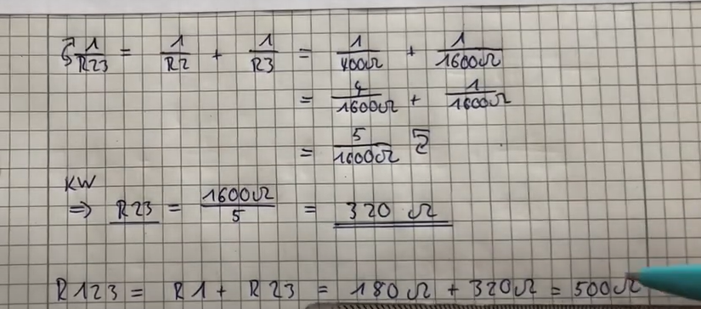

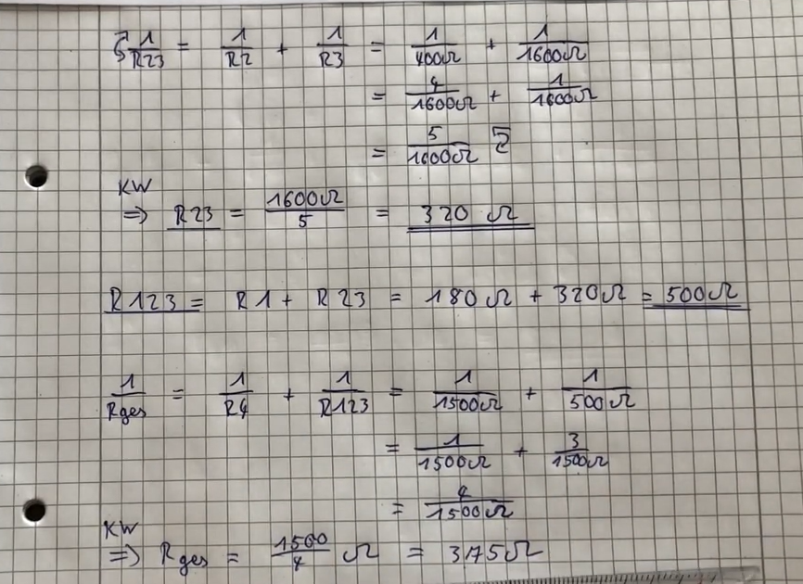

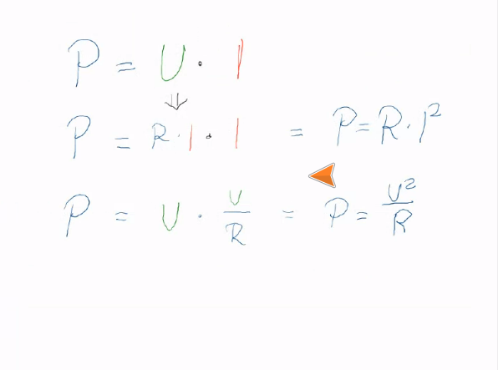

Errechnung von Leistung:

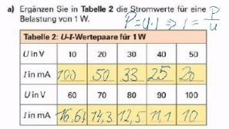

Vorwiderstand berechnen:

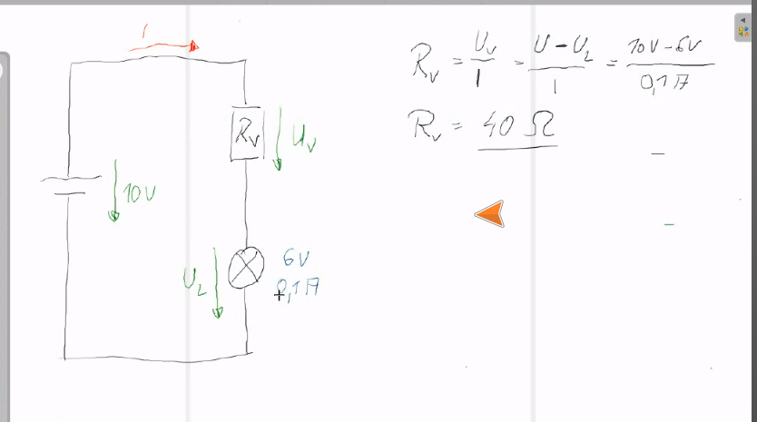

mit Berücksichtigung der Leistung:

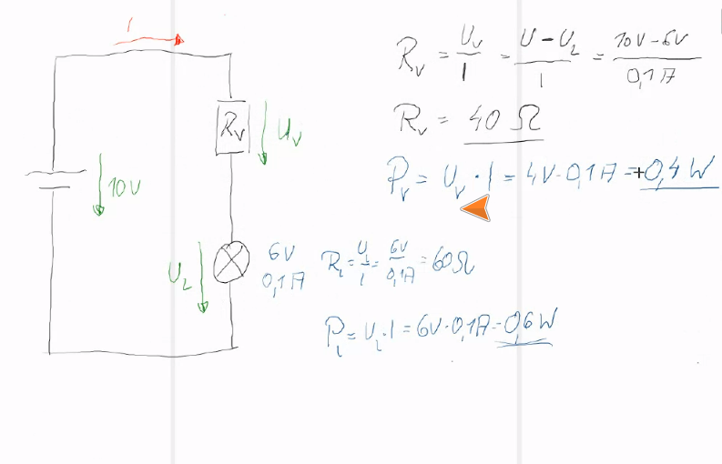

jeder Punkt oberhalb der Leistungshyperbel sind mehr als 1 Watt

man dürfte nicht über 1 Watt, um die richtigen Bauteile zu verwenden

wofür ist mein Widerstand gebaut, wieviel Ampere fließen durch den Widerstand?

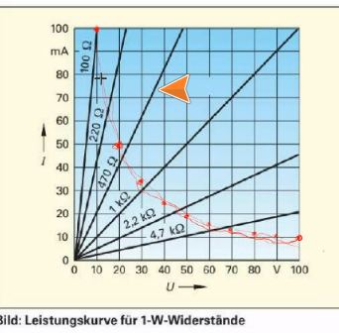

für Arbeitsblatt Vorwiderstände:

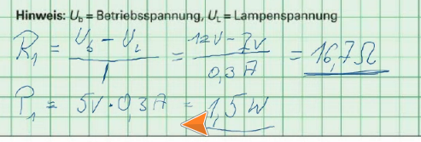

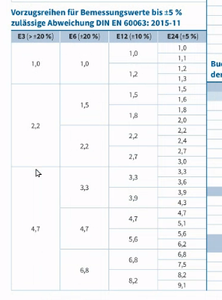

**Wirkungsgrad Verlustleistung**

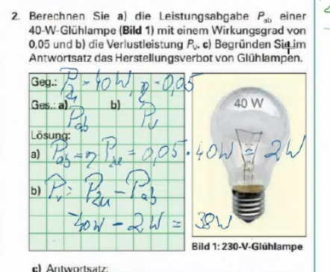

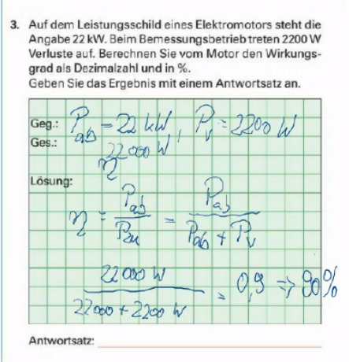

Gesamtwirkungsgrad:

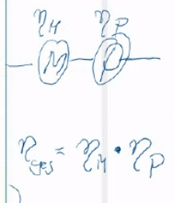

Folie Wirkungsgrad:

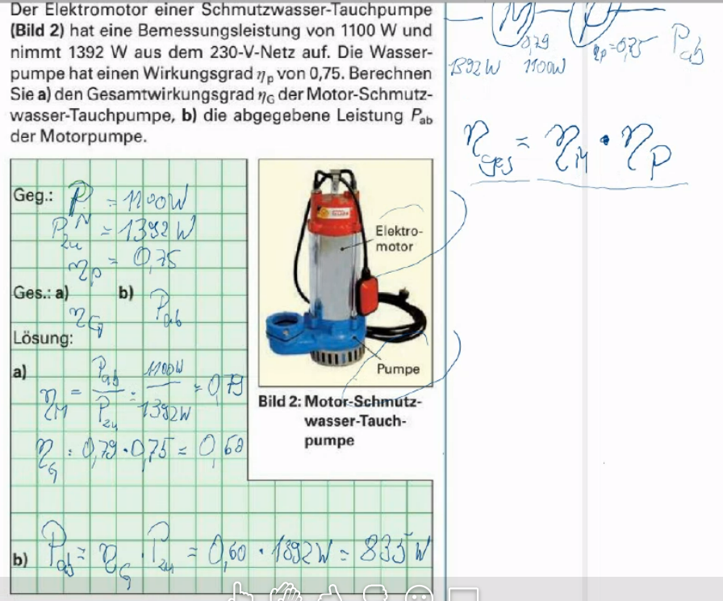

**wenn eine Größe fehlt:**

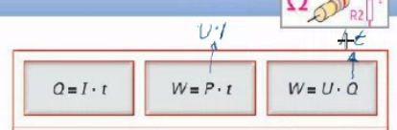

Unterbrechungsfreie Stromversorgung

Scheinleistung(V*A): mit Spulen und Konsesatoren, Energie wird auch für was anderes als Arbeitsenergie verwendet, zum Beispiel auch für den Umbau eines Magnetfeldes

P(zu) wird aufgeteilt in Wirkleistung und Blindleistung --> beides zusammen ist die Scheinleistung

in Aufgaben zu erkennen am Umrechnungsfaktor

Wirkleistung(dargestellt in Watt): bei einem ohmschen Verbraucher wird alle Energie in Wärme umgewandelt P=U*I

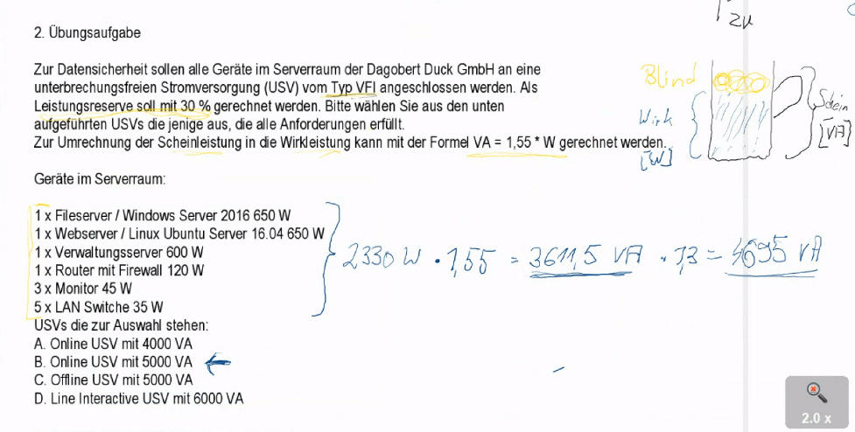

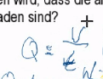wie URI Formel

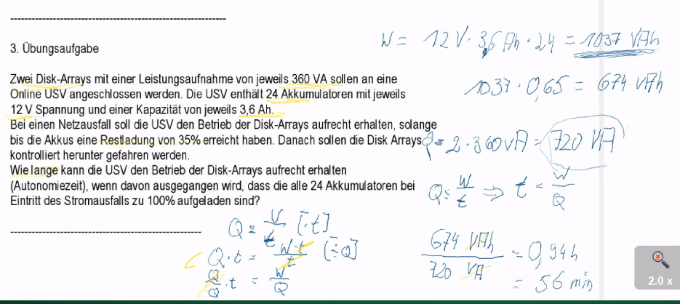

Kondensatoren:

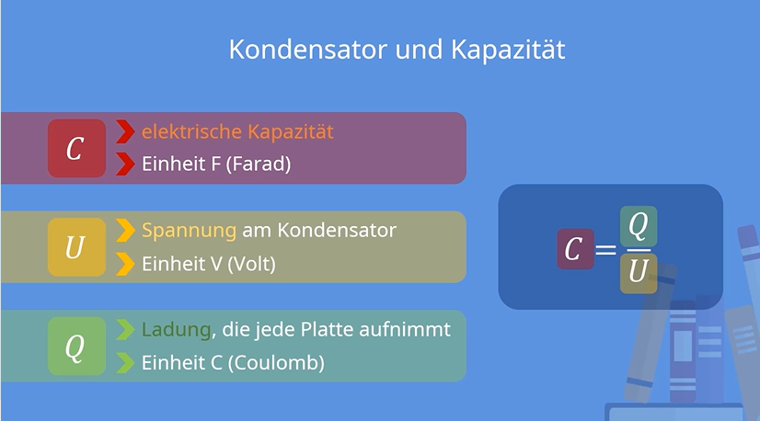

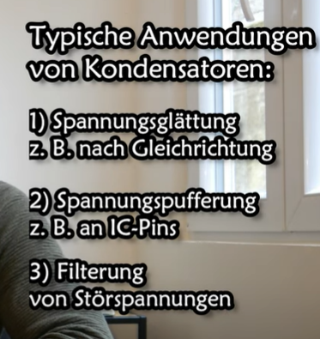

Kondensatorberechnung:

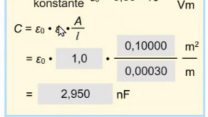

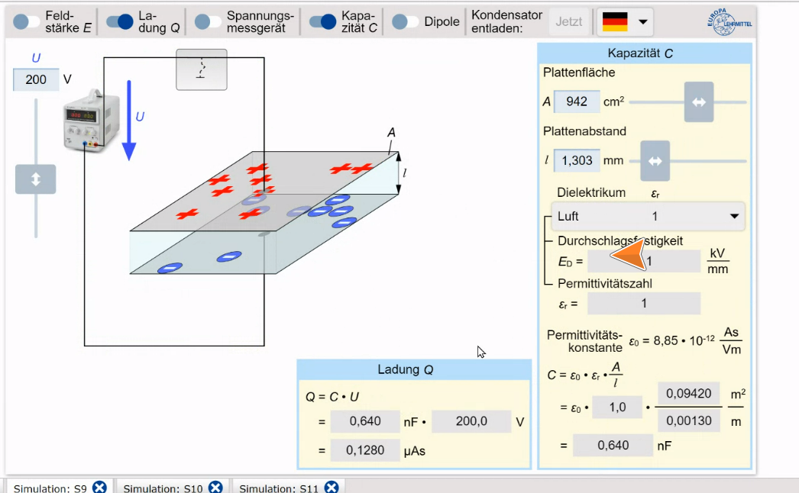

daher kommt Q= c*u

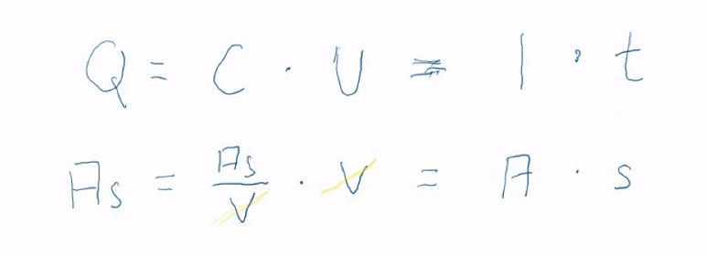Farad, kurz F, ist die Einheit der elektrischen Kapazität . Das Farad ist das Verhältnis zwischen der elektrischen Ladung (Coulomb) und der elektrischen Spannung (Volt) von elektrischen Leitern. an, also als Coulomb pro Volt. Farad ist besonders für die Bezeichnung der Kapazität von Kondensatoren wichtig.

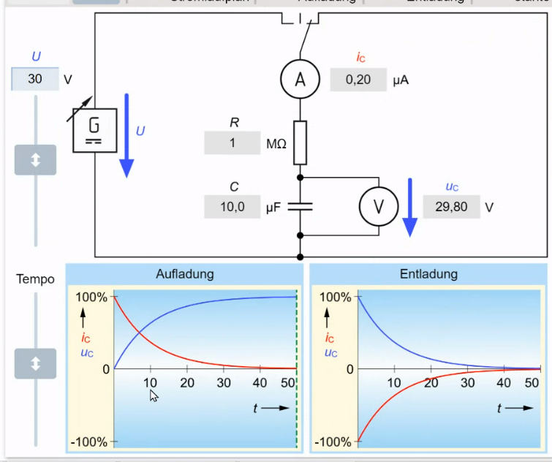

weniger Widerstand heisst schnellere Entladung

kleinere Kondensatoren heisst schnellere Entladung

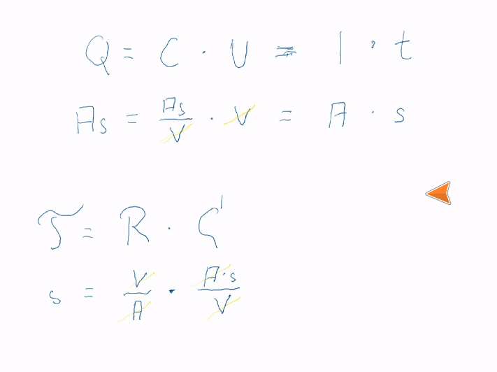

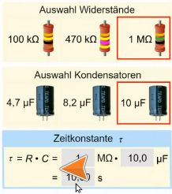

Bei Kondensatoren verhält es sich wie bei den Widerständen

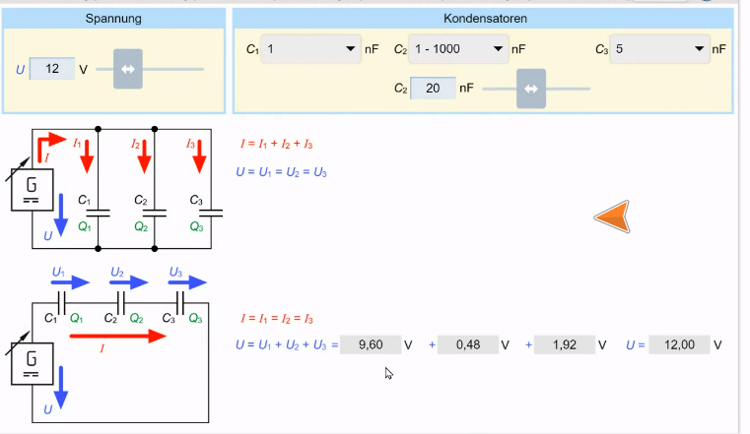

ausser bei Reihenschaltung, da ist es andersherum wie bei Widerständen. Der kleinste bestimmt wann geladen wurde

Kapazität verhält sich andersrum bei Kondensatoren als bei Widerständen

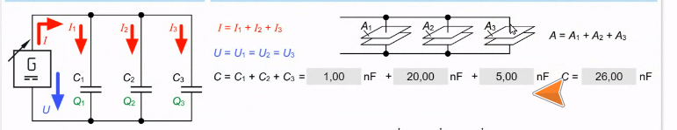

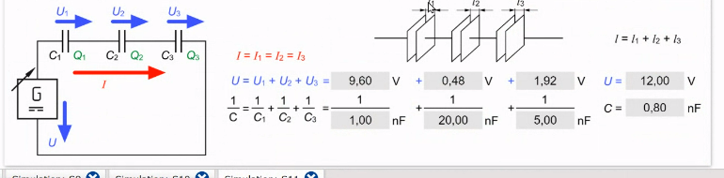

wenn man eine hohe Spannung hat benützt man mehrere Kondensatoren um die Spannung abzufangen

Ladung:

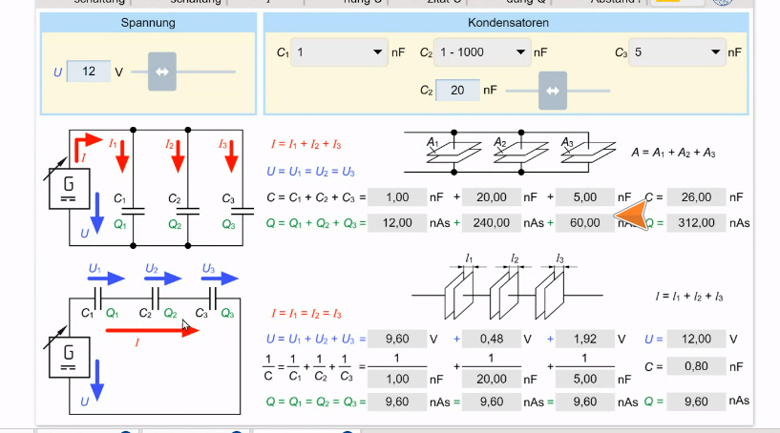

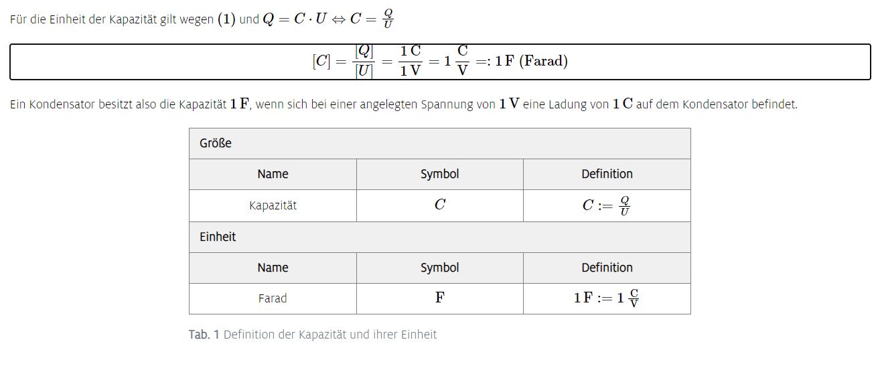

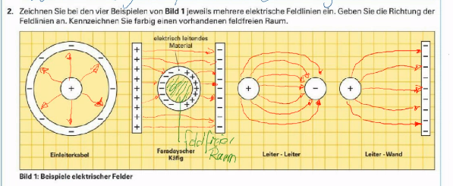

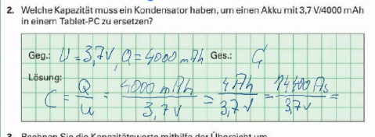

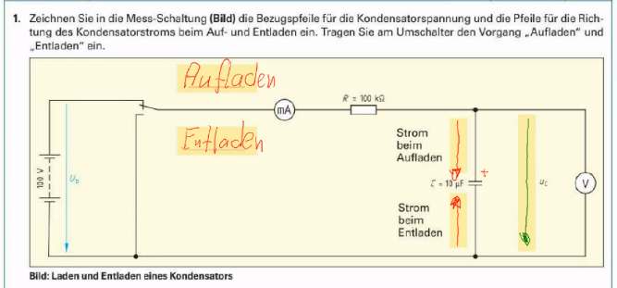

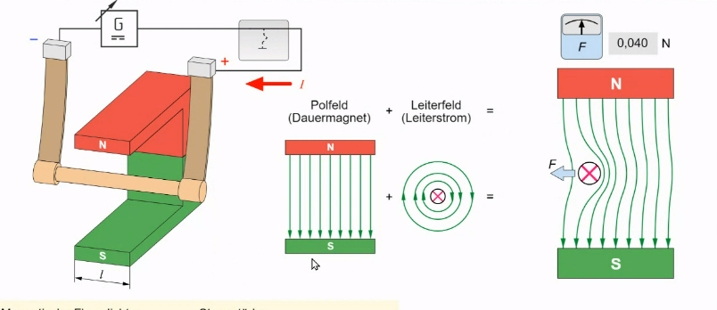

beachte die rechteHandRegel!! da wo die Handfläche ist wird der Draht nach aussen gedrängt

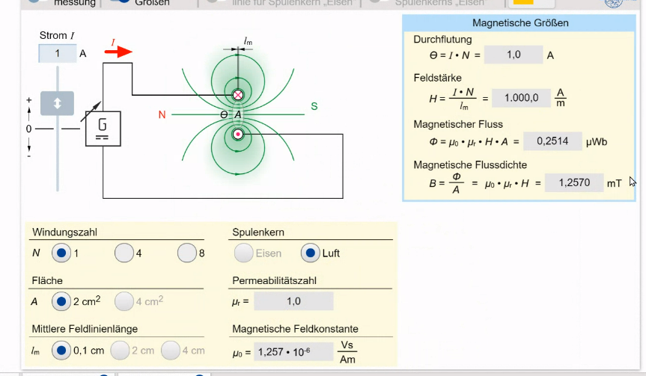

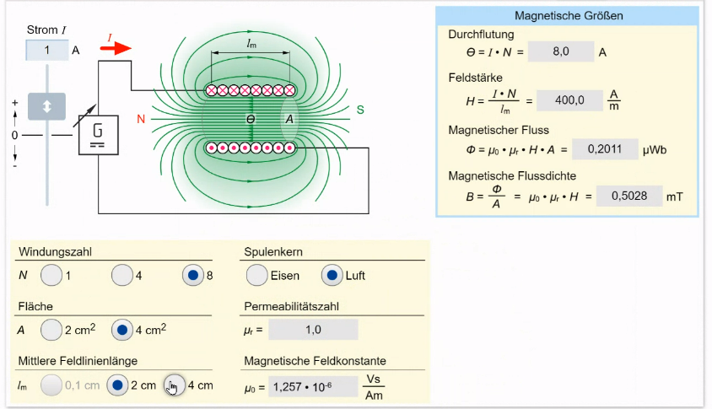

Selbstinduktionsspannung

Zündkerzen sind solche Spulen die beim Abschalten schlagartig viel Spannung abgeben.

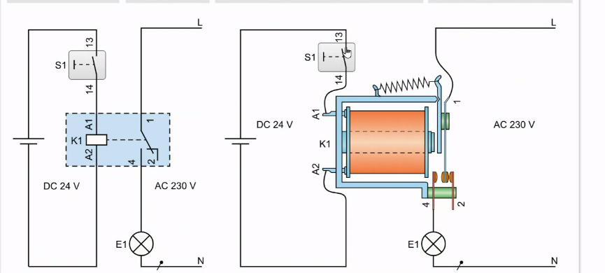

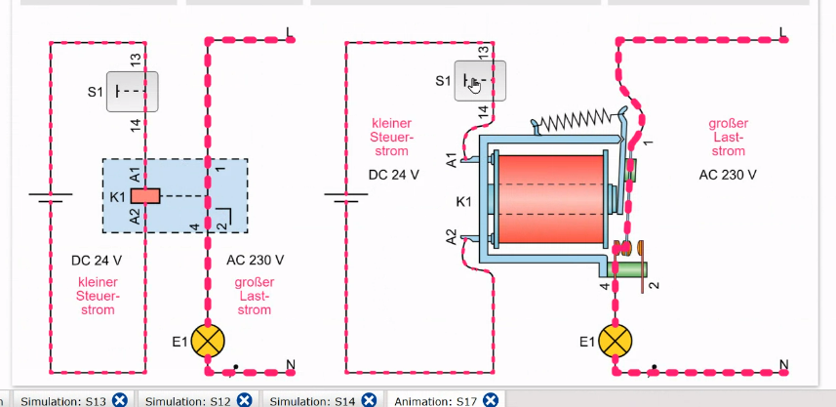

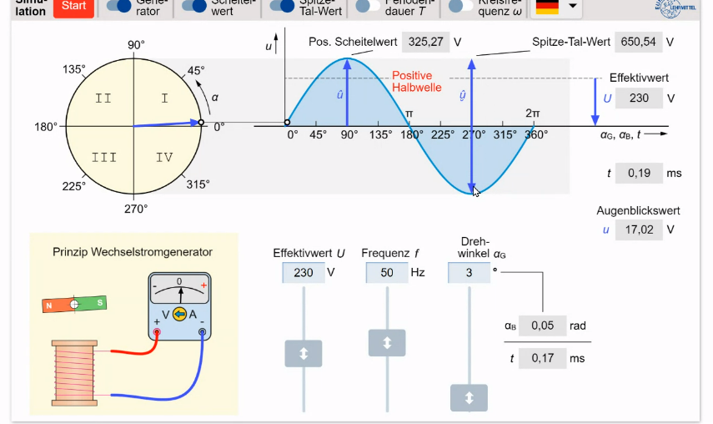

P=U*I

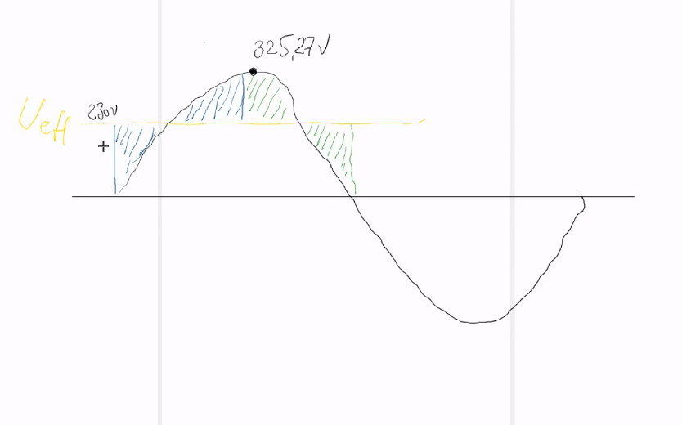

gleiche Fläche, gleiche Wirkung am Widerstand

Spitzenwert Effektivwert (Wurzel 2)

**Crestfaktor** bei Sinus

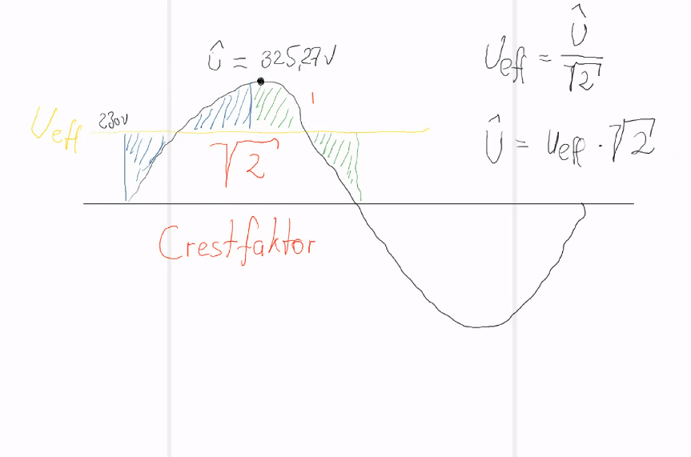

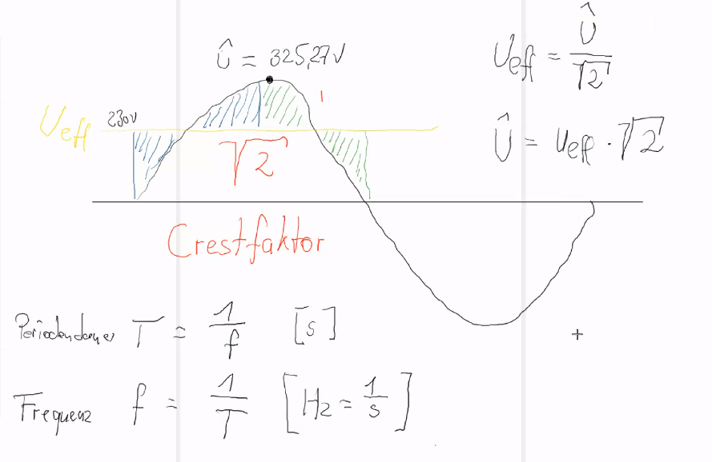

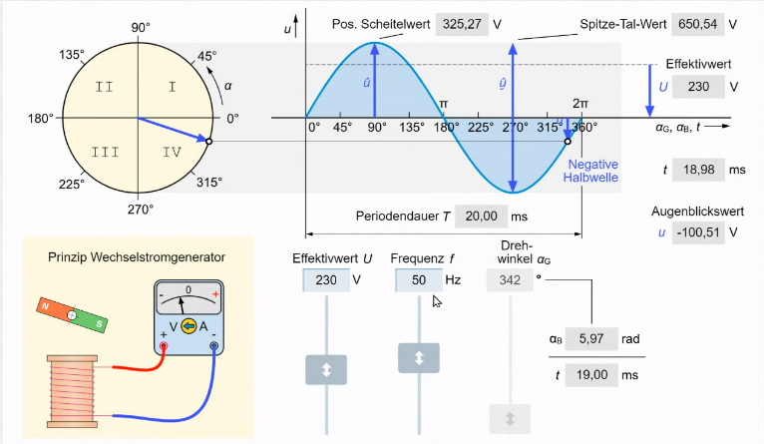

**Hertz heisst wieviele Schwingungen pro Sekunde. 1/s**

Es gibt Wechselspannung weil das leichter zu transportieren ist.

wechselndes Magnetfeld 🡪 die Spulen sind unterschiedlich gewickelt, je nachdem wieviel Spannung. Wenn die Spannung kleiner werden soll, werden die Ampere ja mehr, aber trotzdem gibt es einen gewissen Verlust.

P=U*I

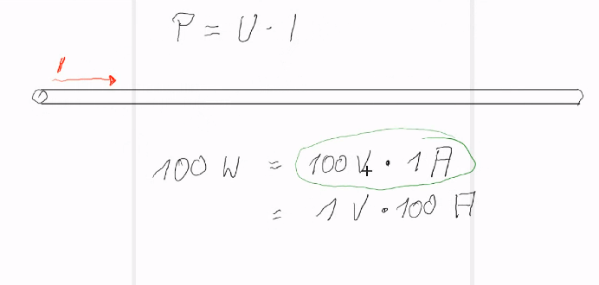

hohe Spannung wenig Stromstärke ist besser, dewegen auch die Hochspannungsleitungen.

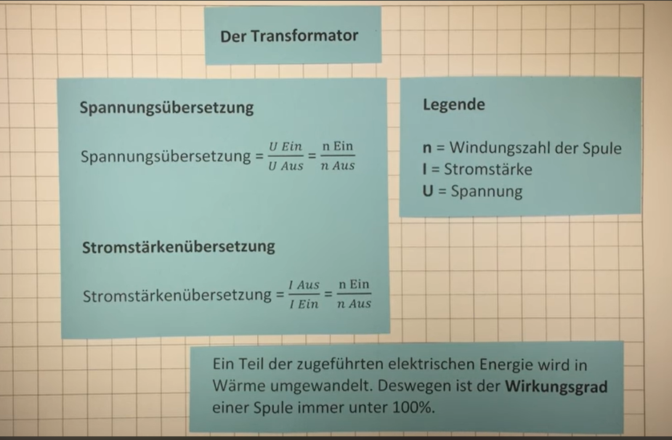

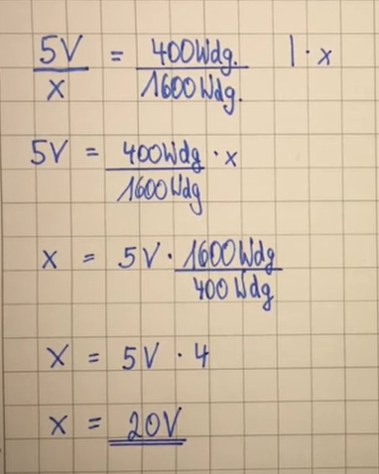

ergibt den Faktor 4

|||||||||||||||||||||||||||||||||||||||||||||||||||||||||||||

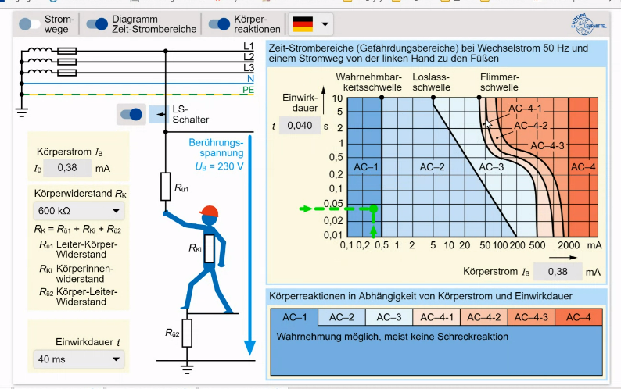

bei einem Kurzschluss hat man einen großen Strom, deswegen als Schutz dafür einen magnetischen Auslöser. Ein Bi-Metall wäre zu langsam.

Funktion des LS-Schalters:

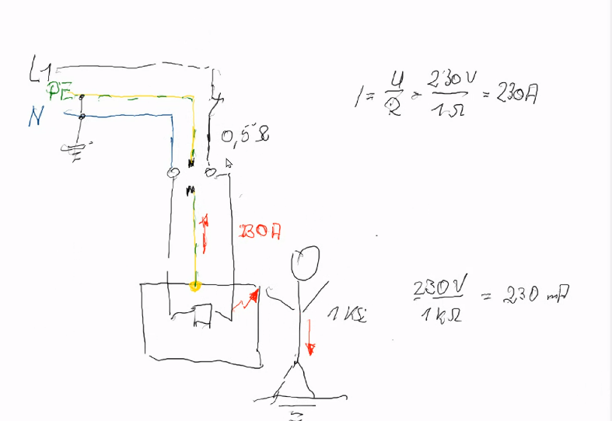

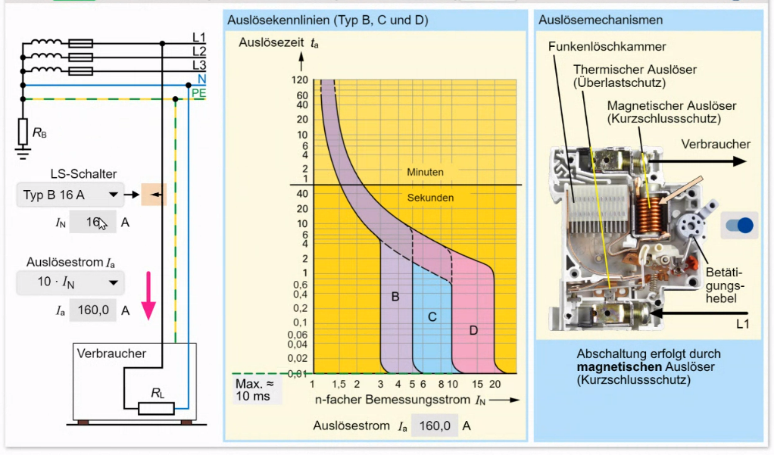

die lila Kurve ist der Bi-Metallbereich. Beim niedrigen Strom löst der magnetische Auslöser nicht aus.

FS-Schalter:

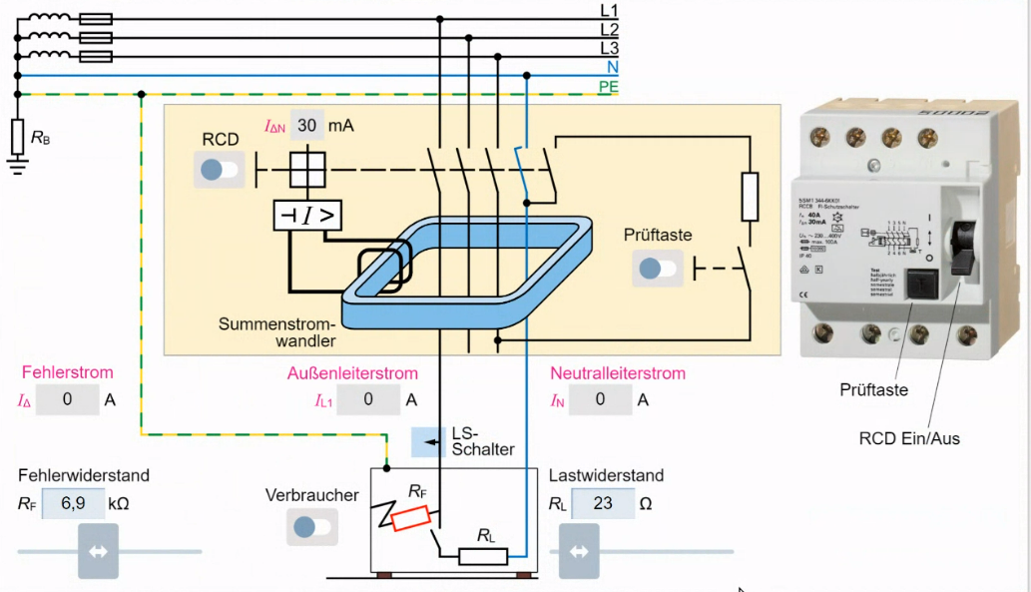

**löst aus wenn weniger zurückkommt wie reingeht**

**Fehlerstromkreis**

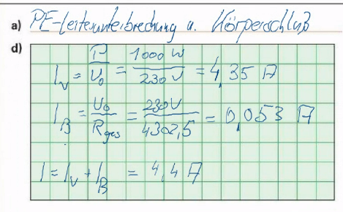

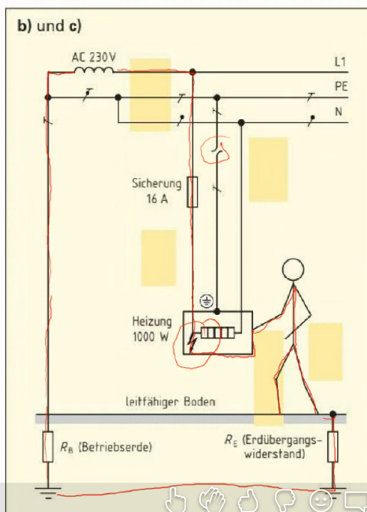

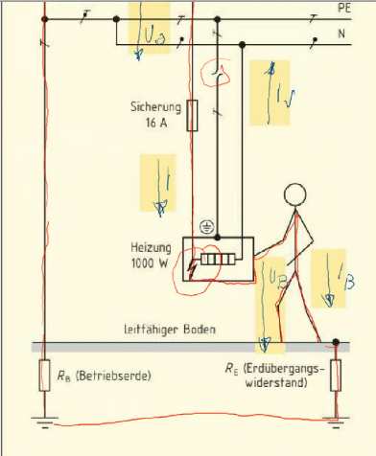

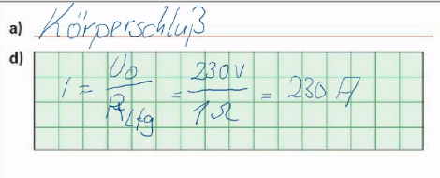

**Schutzklassen sind PRÜFUNGSRELEVANT**

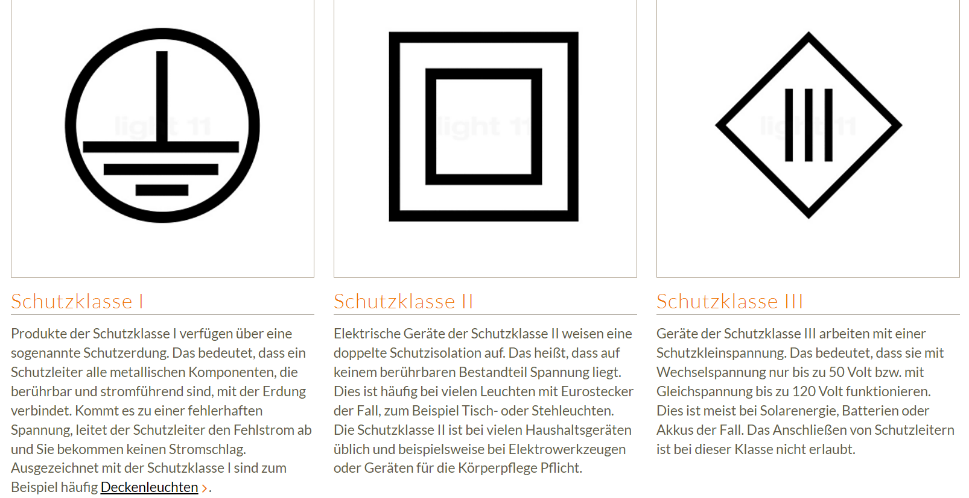

**--------------------------------------------------------**

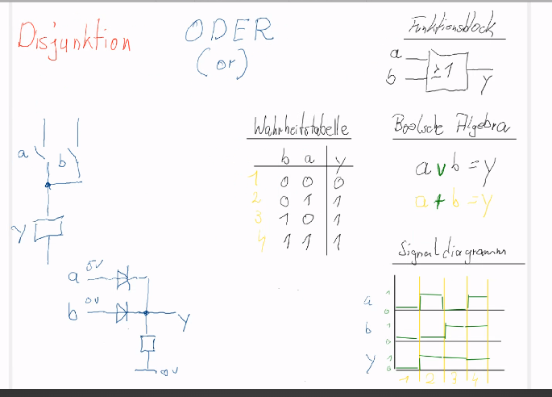

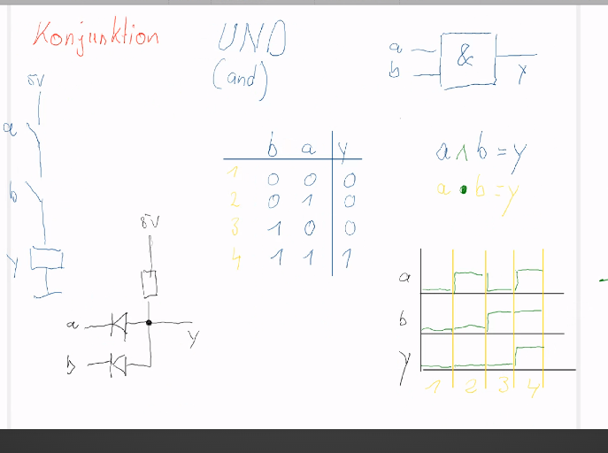

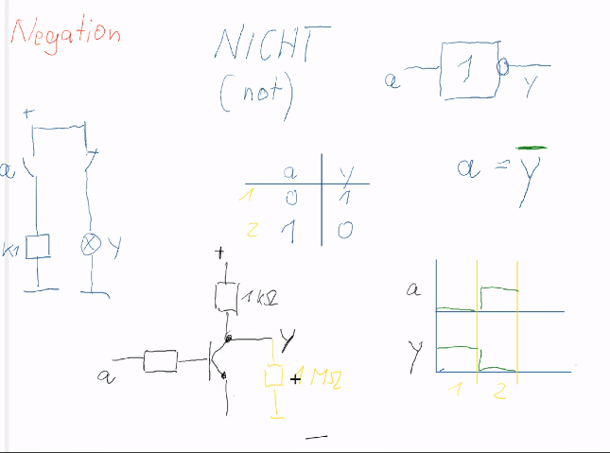

bei der nand und nor Funktion wird durch das NOT am Ende alles umgedreht

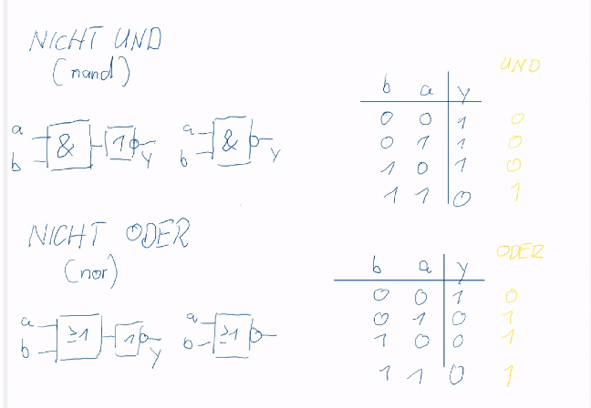

bei Wahrheitstabellen fängt man oft von links an wie beim binären System

um alle Möglichkeiten abzubilden:

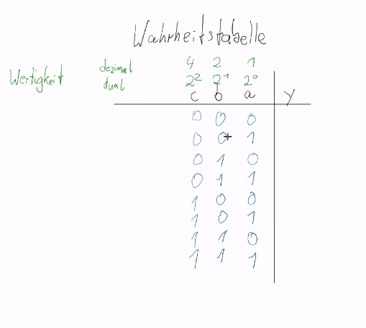

Eine Diode ist wie ein Stromventil.

Boolsche Algebra